**ANALISIS SIRKULASI PENUMPANG TERMINAL PENUMPANG KAPAL LAUT (TPKL) TANJUNG MAS SEMARANG**

**Adi Widi Prasyetyo, Kurnia Widiastuti**

[adiwidi060@gmail.com](mailto:adiwidi060@gmail.com), kurniawidiastuti@upgris.ac.id

Program Studi Arsitektur, Fakultas Teknik dan Informatika Uninversitas PGRI Semarang

**ABSTRACT**

*The Passengership Terminal is the main part of the sub Port system which serves to accommodate the activities of passenger transport processes from one sea transportation system to another. As a result of its function as the activity-area of the passenger transferal process, making the passenger terminal have many high circulation needs facilities. The activities what’s happen inside the terminal is mainly affected by people and stuff. The Passengership Terminal Port of Tanjung Mas Semarang were among the international terminals in central Java worked well service and accommodate various passenger activities. Discomport in activities, and uncertainly of the flow of grooves often arises as a result of unitended circulation pattern in Passengership Terminal. Planning a proper circulation in the Passenger Terminal requires studies of the element of circulation such as attainment, circulation pattern, circulation ways, and the circulation of space. Therefore, we have raised the topic for further consideration of the circulation of the Passengership Terminal Port of Tanjung Mas Semarang for margin.*

Keyword : *Passenger Terminal, Tanjung Mas Semarang, Circulation*

1. **PENDAHULUAN**

Secara geografis wilayah Indonesia terdiri dari 30 persen pulau dan 70 persen perairan, hal ini menyebabkan Indonesia mendapat julukan Negara Maritim. Oleh karena itu, angkutan laut menjadi salah satu sarana transportasi yang cukup efektif di negara ini. Transportasi laut membuka akses dan menghubungkan wilayah antar pulau serta merupakan suatu sarana yang berkorelasi positif terhadap pertumbuhan ekonomi dan mempengaruhi hampir semua aspek kehidupan, baik dalam integritas nasional maupun internasional (Triadmodjo, 1996)

Transportasi laut juga mempunyai kemampuan dalam menjangkau dan melayani daerah-daerah terpencil di seluruh wilayah Indonesia, bahkan yang masih sulit dijangkau oleh moda angkutan lain. Untuk mendukung proses transportasi tersebut perlu suatu sarana yang berfungsi sebagai wadah bagi pelaku kegiatan transportasi laut berupa pelabuhan. Tanpa adanya pelabuhan, trasnportasi laut tidak akan berjalan lancar.

Seperti Terminal bus ataupun bandar udara, Pelabuhan merupakan sebuah platfrom atau fasilitas di ujung samudra, danau, atau area perairan lain yang berfungsi sebagai tempat singgah, transit atau pintu gerbang kapal untuk masuk atau keluar ke suatu wilayah tertentu. Pelabuhan juga dapat didefinisikan sebagai daerah perairan yang terlindungi dari gelombang laut dan dilengkapi dengan fasilitas terminal, dermaga, crane, dan gudang laut /transito. ( Triadmojo, 2009).

Sedangkan menurut Peraturan Pemerintah Republik Indonesia No. 69 Tahun 2001, Pelabuhan adalah tempat yang terdiri dari daratan dan perairan disekitarnya dengan batas-batas tertentu sebagai tempat kegiatan ekonomi yang dipergunakan sebagai tempat kapal bersandar, berlabuh, naik turun penumpang dan atau bongkar muat barang yang dilengkapi dengan fasilitas keselamatan pelayaran dan kegiatan penunjang pelabuhan serta sebagai tempat-tempat perpindahan intra dan antar moda transportasi.

Sampai tahun 2018 tercatat Indonesia sudah memiliki sekitar 70 pelabuhan besar dan kecil yang berada di hampir seluruh pelosok negeri. Tak terkecuali kota-kota besar di Indonesia yang sejatinya mempunyai kesibukan yang lebih, seperti Jakarta yang memiliki Pelabuhan Tanjung Priok, Surabaya yang memiliki Pelabuhan Tanjung Perak dan Semarang yang merupakan Ibukota Povinsi Jawa Tengah memiliki Pelabuhan Tanjung Mas.

Pelabuhan Tanjung Mas Semarang merupakan pelabuhan Kelas I/berskala internasional. Pelabuhan ini mempunyai kedudukan yang strategis sebagai pendukung transportasi laut daerah Semarang bahkan Jawa Tengah. Ditinjau dari segi fungsi, Pelabuhan Tanjung Mas merupakan sebuah pelabuhan campuran yang digunakan sebagai pelabuhan penumpang, barang, serta minyak, oleh karena itu pelabuhan memiliki pendapatan yang tidak sedikit dan berpotensi untuk selalu berkembang sebagaimana termuat dalam masterplan yang ditetapkan oleh Keputusan Direksi PT. (PERSERO) Pelabuhan Indonesia III Nomor Kep.24/Pj.3.02/P.III-2002 tanggal 5 Agustus 2002: Tentang Pengembangan Pelabuhan Tanjung Emas Semarang.

Di dalam Pelabuhan Tanjung Mas Semarang terdapat sebuah fasilitas pokok berupa gedung terminal penumpang kapal laut yang khusus untuk memfasilitasi perpindahan penumpang, bagasi/ barang serta kendaraan baik pelayaran nasional maupun internasional dan melayani penumpang selama 24 jam termasuk hari libur. Terminal ini juga sering disinggahi oleh berbagai jenis kapal pesiar mancanegara. Dalam masterplan di atas juga menyebutkan rencana pembangunan terminal penumpang seluas 2,1 ha dengan *back up* area 5-10 ha untuk keperluan pengembangan serta fasilitas penunjang seperti restoran, servis, dan lain-lain

Pelabuhan Tanjung Mas Semarang dalam melakukan pelayanan terhadap kapal memiliki beberapa fasilitas pokok dan penunjang yang dimiliki. Salah satunya adalah terminal penumpang kapal laut dengan berbagai kegiatan di dalamnya untuk kedatangan maupun keberangkatan. Terminal Penumpang Kapal Laut adalah komponen utama sub sistem pelabuhan yang berfungsi mewadahi aktifitas proses perpindahan penumpang dari satu sistem angkutan laut (kapal penumpang) ke sarana angkutan lain atau sebaliknya (Marlok, 1991; Haronjeff, 1993; Andiani, 2011). Akibat fungsinya sebagai wadah aktifitas proses perpindahan penumpang, menjadikan terminal penumpang memiliki banyak fasilitas dengan tingkat kebutuhan sirkulasi yang cukup tinggi. Aktifitas yang terjadi di dalam terminal terutama dipengaruhi oleh manusia dan barang.

Masalah ketidaknyamanan dalam berkegiatan, dan tidak jelasnya alur seringkali muncul akibat pola sirkulasi yang tidak direncanakan dengan baik pada terminal penumpang kapal laut. Bahkan tidak jarang dapat menimbulkan adanya calo tiket hingga adanya penumpang tanpa tiket yang dapat masuk ke dalam kapal hingga kapal berlayar. Perencanaan sebuah sirkulasi yang tepat pada terminal penumpang kapal laut memerlukan kajian terhadap unsur-unsur sirkulasi seperti pencapaian, pola sirkulasi, jalur sirkulasi, serta bentuk ruang sirkulasi. Oleh karena itu, kami mengangkat topik pembahasian Sirkulasi Terminal Penumpang Kapal Laut Tanjung Mas Semarang untuk ditelisih lebih lanjut.

1. **TINJAUAN PUSTAKA**
   1. **Terminal Penumpang Kapal Laut**

Berdasarkan UU No. 17 Tahun 2008 tentang kepelabuhan, pelabuhan diartikan sebagai tempat yang terdiri atas daratan dan/ atau perairan dengan batas-batas tertentu sebagai tempat berkegiatan pemerintah dan kegiatan pengusahaan yang dipergunakan sebagai tempat kapal berlabuh, naik turun penumpang dan/ atau bongkar muat barang, berupa terminal dan tempat berlabuh kapal yang dilengkapi dengan fasilitas keselamatan dan keamanan pelayaran dan kegiatan penunjang pelabuhan serta sebagai tempat perpindahan intra dan antarmoda transportasi.

Menurut Triadmodjo (2008), pelabuhan adalah bandar yang dilengkapi dengan bangunan-bangunan untuk pelayanan penumpang dan muatan seperti dermaga, tambatan, dengan segala perlengkapannya. Pelabuhan digolongkan kedalam dua tingkatan pelabuhan yaitu pelabuhan utama *(major port)* dan pelabuhan cabang/ pengumpan (*feeder port).*

Selanjutnya kedua jenis pelabuhan ini dibagi dalam beberapa pelabuhan. Menurut Keputusan Menteri Perhubungan Nomor 53 Tahun 2002 Pasal 5, menjelaskan tentang hirarki peran pelabuhan yaitu, Pelabuhan Internasional Hub, Pelabuhan Internasional, Pelabuhan Nasional, Pelabuhan Regional, dan Pelabuhan Lokal. Menurut Triatmodjo (2008), pelabuhan ditinjau dari segi penyelengaraannya pelabuhan digolongkan menjadi pelabuhan umum dan pelabuhan khusus.

Pelabuhan ditinjau dari segi pengusahaannya digolongkan menjadi pelabuhan yang diusahakan dan pelabuhan yang tidak diusahakan. Pelabuhan ditinjau dari segi letak geografisnya dapat dibedakan menjadi pelabuhan alam, pelabuhan buatan, pelabuhan semi alam. Pelabuhan ditinjau dari segi penggunaannya di klasifikasikan menjadi pelabuhan perikanan, pelabuhan minyak, pelabuhan barang, pelabuhan penumpang, pelabuhan campuran, pelabuhan militer.

* 1. **Sirkulasi dalam Arsitektur**

Kita bergerak dalam waktu melalui suatu sekuen ruang - ruang. Kita mengalami suatu ruang dalam kaitannya dengan dari mana asal kita bergerak dan akan kemana kita mengantisipasi kepergian kita. Berikut ini merupakan komponen komponen prinsip suatu sistem sirkulasi bangunan sebagai elemen elemen positif yang memengaruhi pandangan kita terhadap bentuk dan ruang bangunan bangunan:

* **Pencapaian** (pandangan dari jauh)
* **Pintu masuk** (dari luar ke dalam)
* **Konfigurasi jalur** (sekuen ruang)
* **Hubungan jalur ruang** (ujung, titik, dan pengakhiran jalur)
* **Bentuk ruang** **sirkulasi** (koridor, aula, galeri, tangga, dan kamar kamar)

Sirkulasi adalah elemen yang sangat kuat dalam membentuk struktur lingkungan. 3 prinsip utama dalam pengaturan teknik sirkulasi :

1. Jalan harus menjadi elemen ruang terbuka yang memiliki dampak visual yang positif.
2. Jalan harus dapat memberikan orientasi kepada pengemudi dan membuat lingkungan menjadi jelas terbaca.
3. Sektor publik harus terpadu dan saling bekerjasama untuk mencapai tujuan bersama.

Adapun beberapa komponen yang membentuk sikulasi, diantaranya :

***Organisasi Ruang***

Biasanya bangunan bangunan terdiri dari sejumlah ruang yang saling terhubung satu sama lain melalui fungsi, kedekatan, atau jalur pergerakannya. Pada suatu bangunan terdapat pola pola bentuk dan ruang yang saling terhubung dengan beberapa cara yang mendasar, yaitu :

* *Ruang dalam ruang*

Ruang dapat ditampung di dalam volume sebuah ruang yang lebih besar.

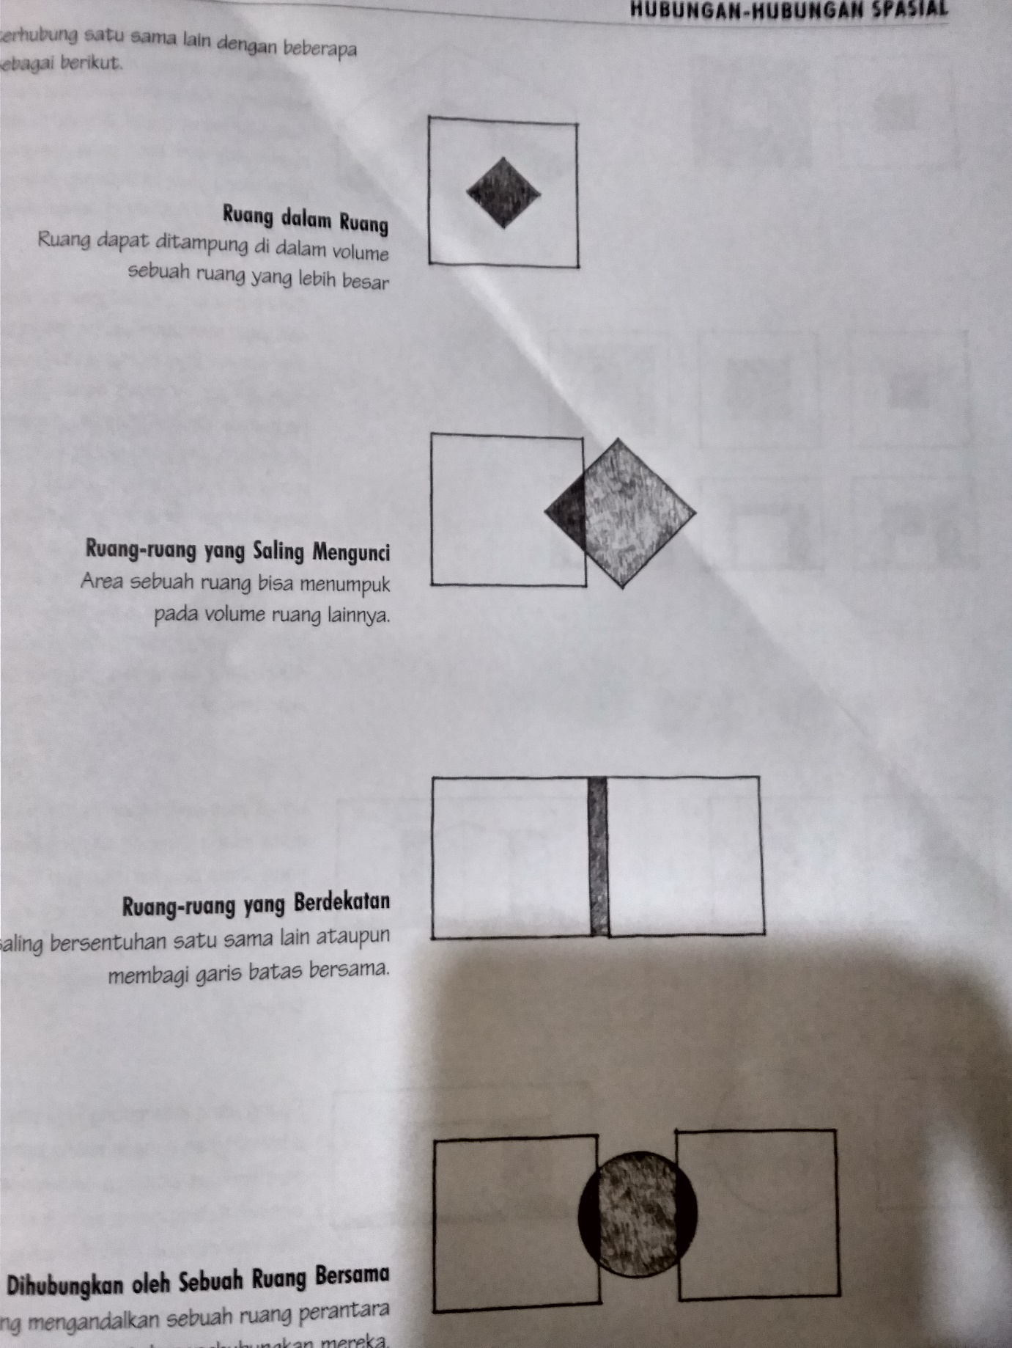

Gambar 1. Pola Ruang dalam Ruang

(sumber: Buku D.K.Ching bentuk,ruang, dan tatanan)

* *Ruang ruang yang saling mengunci*

Area sebuah ruang bisa menumpuk pada volume ruang lainnya.

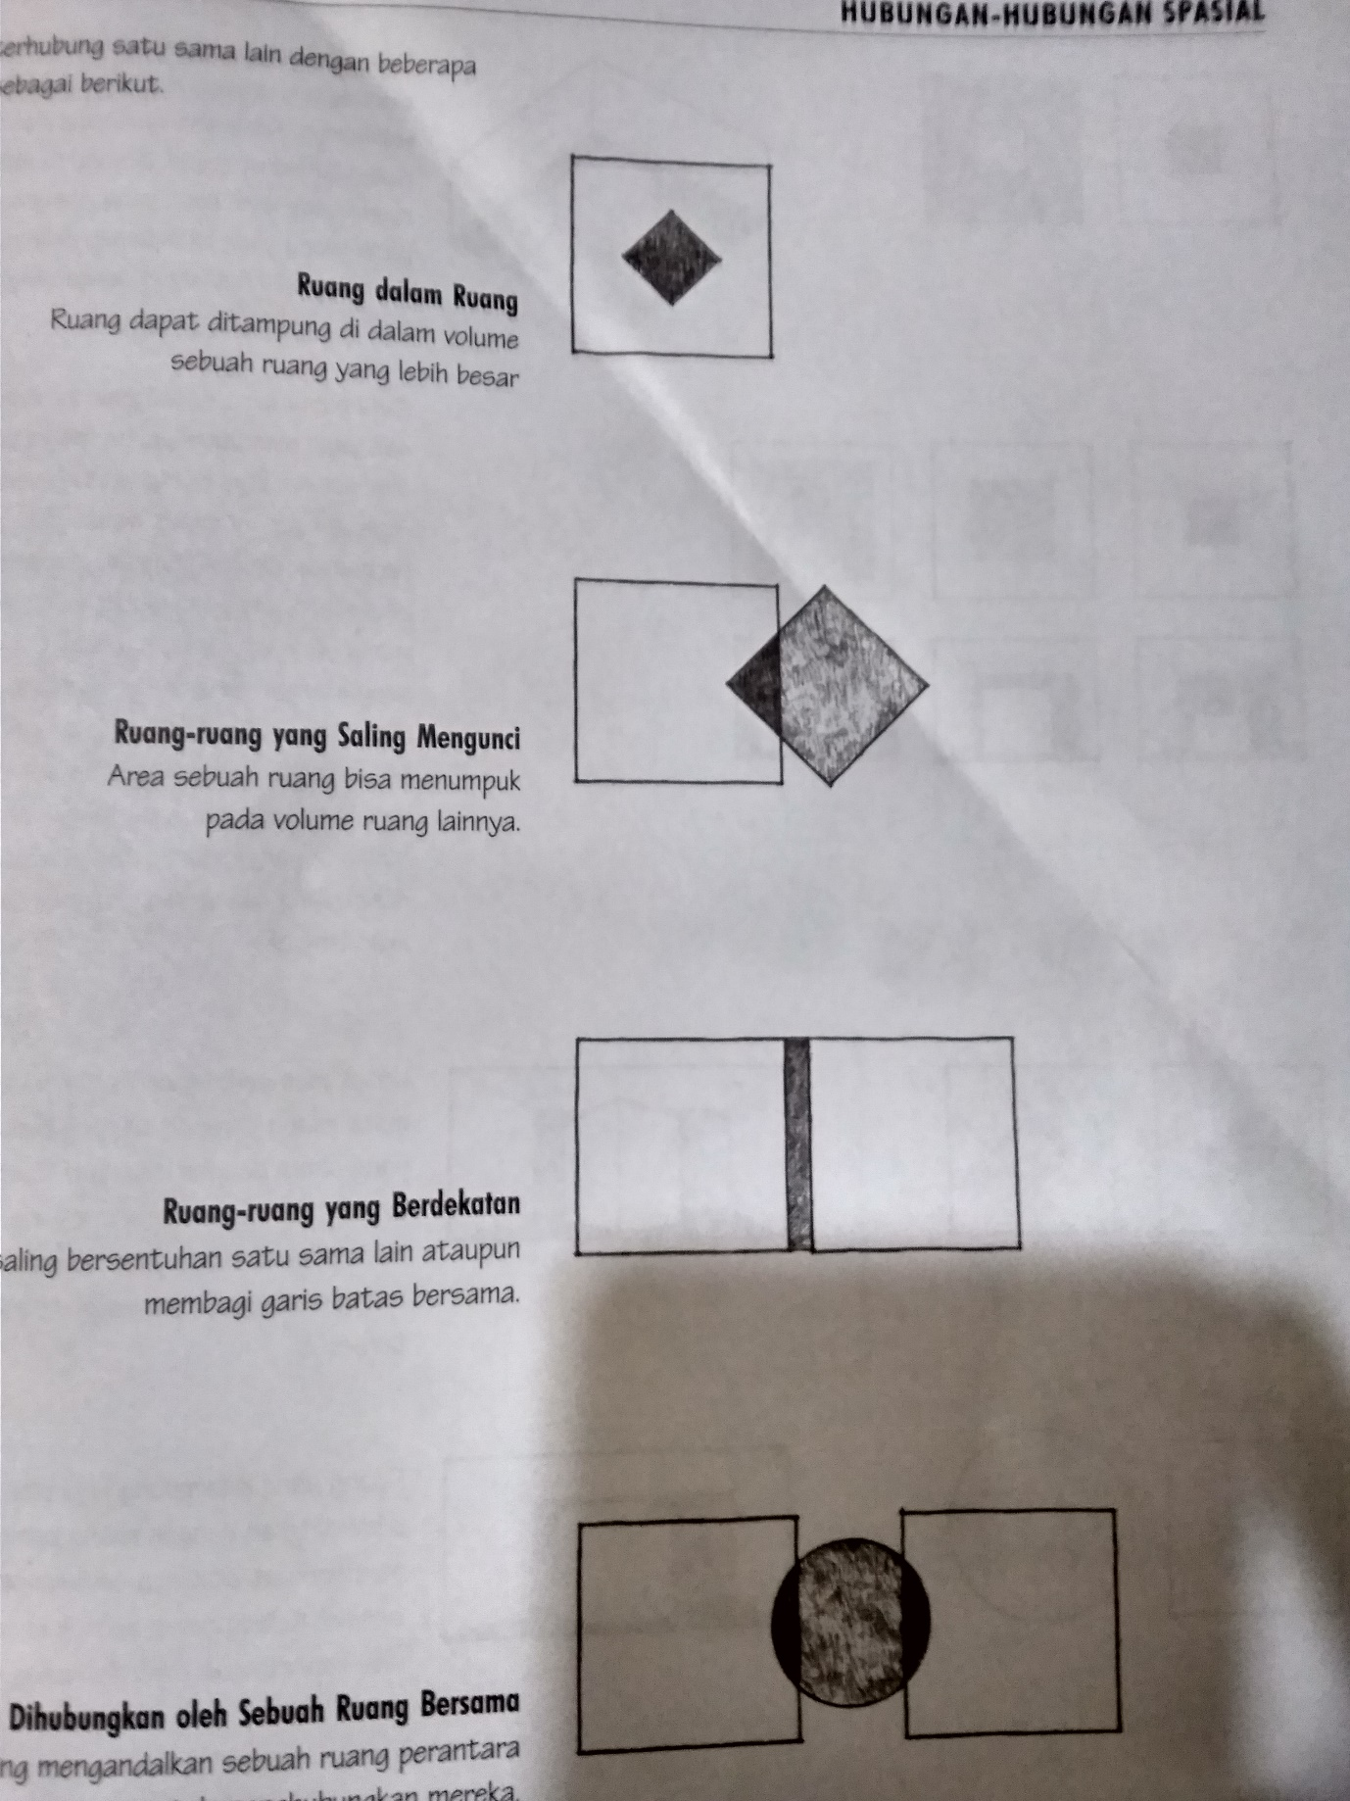

Gambar 2. Pola Ruang Saling Mengunci

(sumber: Buku D.K.Ching bentuk,ruang, dan tatanan)

Hubungan spasial yang saling mengunci dihasilkan melalui penumpukan dua buah area spasial serta munculnya zona ruang yang dibagi. Ketika dua buah ruang saling mengunci volumenya melalui cara ini, maka masing masing ruang akan mempertahankan identitas serta definisinya sebagai sebuah ruang. Namun konfigurasi yang dihasilkan oleh kedua ruang yang saling mengunci itu bisa memiliki interpretasi yang berbeda beda.

* *Ruang ruang yang berdekatan*

Dua buah ruang bisa saling bersentuhan satu sama lain ataupun membagi garis batas bersama.

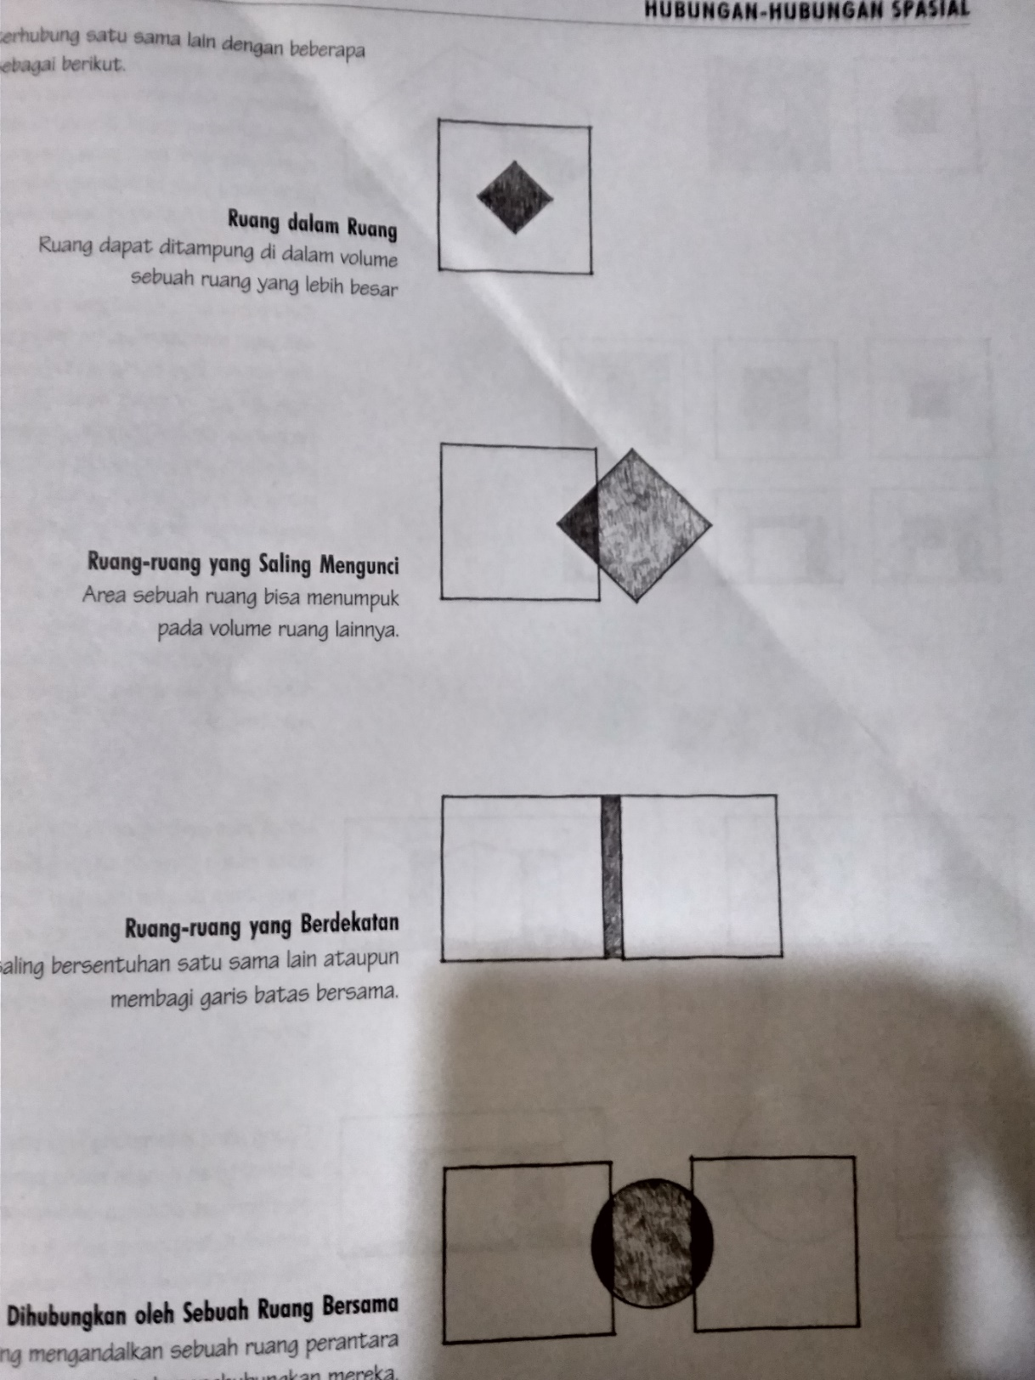

Gambar 3. Pola Ruang yang Berdekatan

(sumber: Buku D.K.Ching bentuk,ruang, dan tatanan)

Kedekatan merupakan jenis hubungan spasial yang paling umum. Ia memungkinkan masing masing ruang dapat terdefinisi dengan jelas dan tanggap (masing masing dengan caranya sendiri) terhadap kebutuhan kebutuhan fungsional maupun simbolis. Tingkat kemenerusan visual dan spasial yang terdapat di antara dua ruang yang berdekatan ini tergantung pada karakter bidang yang memisahkan dan menyatukan mereka.

* *Ruang ruang yang dihubungkan oleh sebuah ruang bersama*

Dua buah ruang bisa saling mengandalkan sebuah ruang perantara untuk menghubungkan mereka.

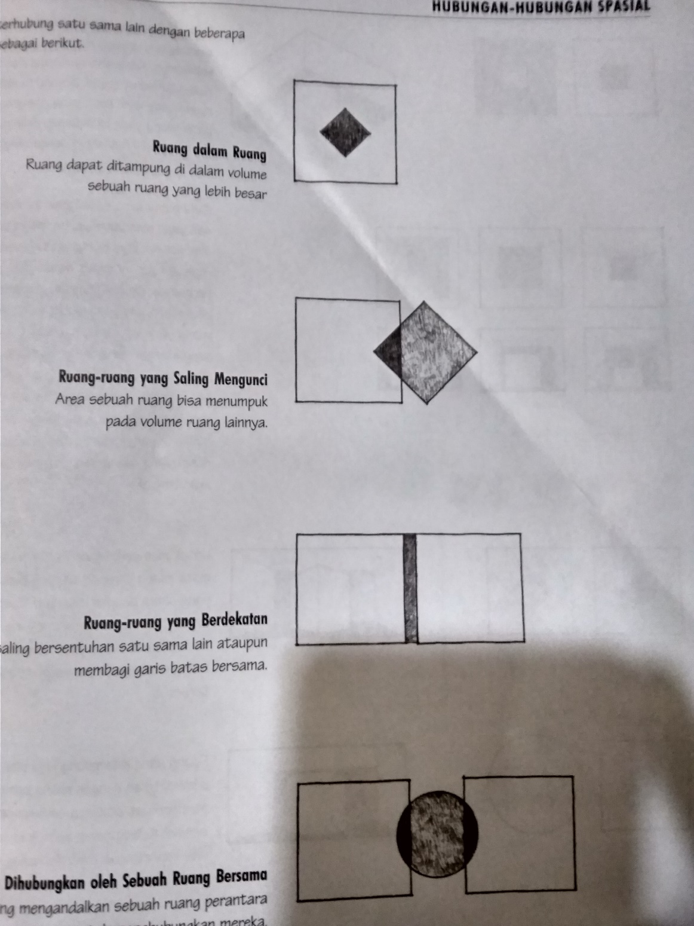

Gambar 4. Ruang Dihubungkan Ruang Bersama

(sumber: Buku D.K.Ching bentuk,ruang, dan tatanan)

Dua buah ruang yang terpisah dapat dihubungkan atau dikaitkan satu sama lain oleh sebuah ruang ketiga sebagai perantaranya. Kaitan visual dan spasial antara kedua ruang tersebut tergantung pada pada karakter ruang ketiga tempat mereka membagi ikatan.

***Pencapaian***

Menurut Kamus Besar Bahasa Indonesia (KBBI), Pencapaian adalah suatu cara, proses perbuatan untuk mencapai sesuatu. Sedangkan Pencapaian dalam arsitektur adalah suatu proses perjalanan( pendekatan ) menuju suatu bangunan melalui akses jalan yang disediakan atau yang sudah ada.

Adapun jenis dari pencapaian itu sendiri, diantaranya :

* *Pencapaian Frontal (Secara Langsung)*

Suatu pendekatan yang mengarah Iangsung ke suatu tempat masuk melaIui sebuah jalan lurus yang segaris dengan alur sumbu bangunan. Tujuan visual yang mengakhiri pencapalan ini jelas, dapat merupakan fasad bangunan atau perluasan tempat masuk.

Pencapaian langsung tegak lurus dengan objeck yang dituju, untuk kesan monumental atau formal. Pola:

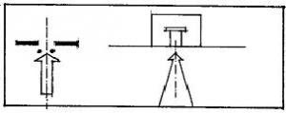

Gambar 5. Pencapaian Frontal

(sumber: Buku D.K.Ching bentuk,ruang, dan tatanan)

* *Pencapaian Secara Tersamar (Oblique)*

Pendekatan tersamar meningkatkan efek perspektif pada fasad dan bentuk bangunan. Jalur dapat diubah arahnya satu atau beberapa kali untuk menghambat dan memperpanjang urutan pencapaian.

Pencapaian tersamar untuk mendapatkan informasi tentang ketebalan objeck yang dituju. Pola :

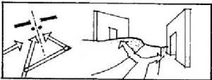

Gambar 6. Pola Oblique

(sumber: Buku D.K.Ching bentuk,ruang, dan tatanan)

* *Pencapaian Secara Berputar (Spiral)*

Sebuah jalan berputar memperpanjang urutan pencapaian dan mempertegas bentuk tiga dimensi bangunan. Sewaktu bergerak mengelilingi tepi bangunan, lalan masuk ke bangunan mungkin dapat dilihat terputus-putus atau dapat tersembunyi sampai tempat kedatangan.

Pencapaian berputar untuk medapatkan pengalaman ruang ketika pengamat mendekati objeck.

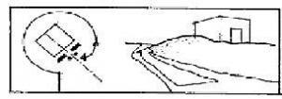

Gambar 7. Pola Oblique

(sumber: Buku D.K.Ching bentuk,ruang, dan tatanan)

***Pintu Masuk***

Proses memasuki sebuah bangunan, ruang di dalam bangunan, ataupun area ruang eksterior terteentu, akan melibatkan aksi menembus suatu bidang vertikal yang membedakan suatu ruang dari ruang lainnya serta memisahkan makna “disini” dengan “disana”.

Proses masuk tersebut dapat ditegaskan dengan cara yang lebih halus dibandingkan sekedar membuat lubang didinding. Ia dapat berupa sebuah jalur yang melewati suatu bidang yang tercipta oleh dua buah tiang atau sebuah balok portal. Dalam situasi dimana kemenerusan visual dan spasial yang lebih besar antara dua buah ruang ingin ditampilkan, dengan mengubah ketinggian pun sudahi akan dapat menciptakan suatu ambang dan menandai jalur tersebut dari satu tempat ke tempat lainnya.

Menurut bentuknya, pintu pintu masuk dapat dikelompokkan ke dalam kategori kategori berikut:

*Rata , Dijorokkan, dan Dimundurkan*

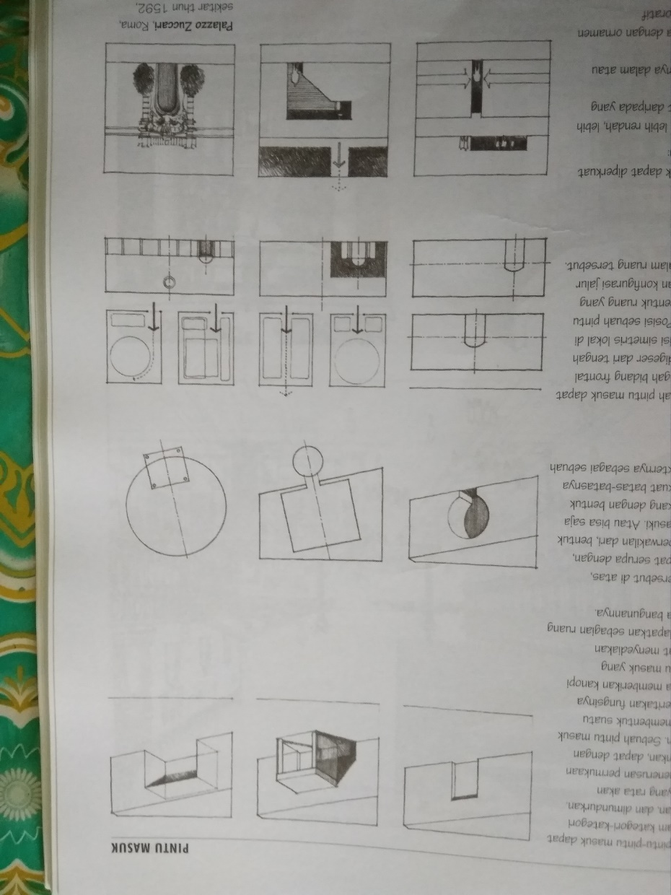

Gambar 8. Jenis Pintu Masuk

(sumber: Buku D.K.Ching bentuk,ruang, dan tatanan)

Tanda sebuah pintu masuk dapat diperkuat secara visual dengan cara:

* Membuat bukaan yang lebih rendah, lebih lebar, atau lebih sempit daripada yang diantisipasi
* Membuat pintu masuknya dalam atau berkelok
* Memperjelas bukaannya dengan ornamen atau pernak pernik dekoratif.
* ***Konfigurasi jalur***

Ada 3 pola sirkulasi menurut konfigurasi jalurnya :

*Linier*

Pola linier adalah jalan yg lurus yg dapat menjadi unsur pembentuk utama deretan ruang.

Tipe ruang ini biasanya menempatkan fungsi - fungsi yang ada dalam satu tata atur yang menyerupai sebuah garis lurus yang meneruskan fungsi dari ruang satu ke ruang yang lain sehingga terjadi interaksi tatap muka langsung antar keduanya.

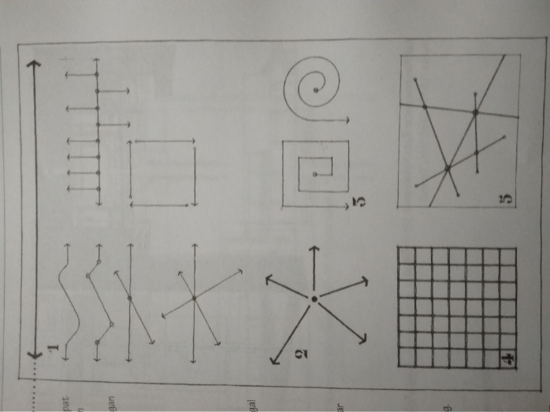

Gambar 9. Pola Linear

(sumber: Buku D.K.Ching bentuk,ruang, dan tatanan)

*Radial*

Tipe ruang radial merupakan perkembangan dari tipe ruang pertama hanya saja pada tipe ini punggung saling berhadapan sehingga muka mengarah keluar dan tidak ada akses masuk untuk kedalam.

Pada jenis tipe radial harus menentukan satu fungsi ruang yang akan dijadikan pusat perhatian penghuni, dan ruang-ruang yang memiliki fungsi lain akan selalu mengarah atau memusatkan pada ruang yang dijadikan pusat. Bisa disebut juga pusat/center dari ruangam tersebut dimana langkah sesorang akan otomatis mengarah pada ruangan itu.

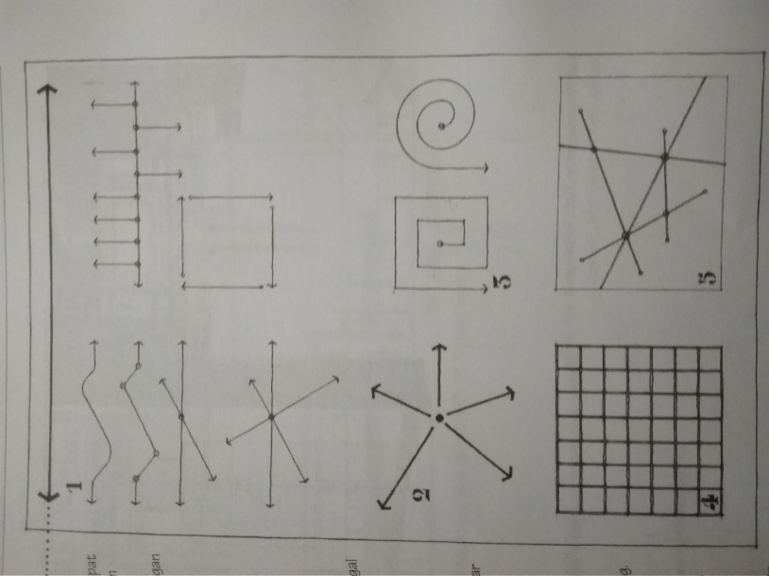

Gambar 10. Pola Radial

(sumber: Buku D.K.Ching bentuk,ruang, dan tatanan)

*Spiral*

Pola spiral adalah suatu jalan menerus yang bersasal dari titik pusat, berputar mengelilinginya dan bertambah jauh darinya.

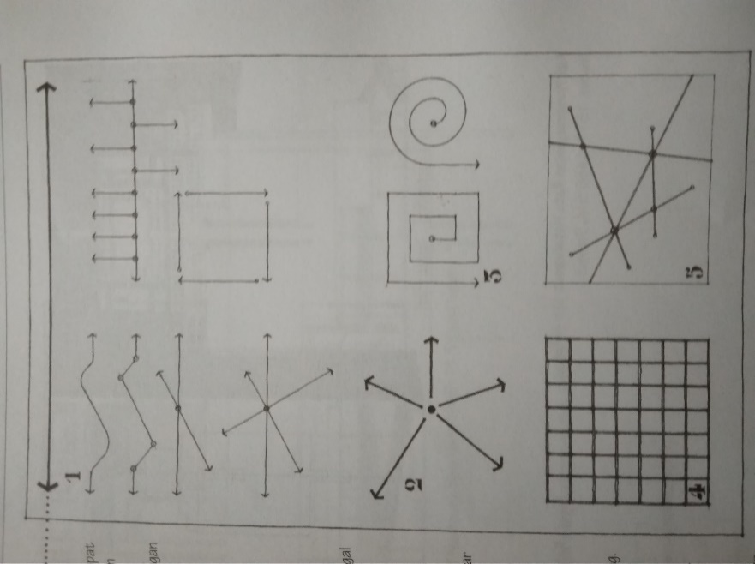

Gambar 11. Pola Spiral

(sumber: Buku D.K.Ching bentuk,ruang, dan tatanan)

*Network*

Pola ini terdiri dari beberapa jalan yang menghubungkan titik-titik terpadu dalam ruang.

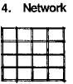

Gambar 12. Pola Network

(sumber: Buku D.K.Ching bentuk,ruang, dan tatanan)

*Campuran*

Pola ini dalah kombinasi dari sirkulasi pada suatu bangunan, misalnya. Karenya terbentuk orientasi yang membingungkan.

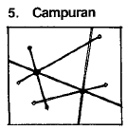

Gambar 13. Pola Campuran

(sumber: Buku D.K.Ching bentuk,ruang, dan tatanan)

*Komposit*

Pada kenyataanya, sebuah bangunan biasanya menggunakan kombinasi pola pola yang berurutan. Titik titik penting pada pola manapun akan menjadi pusat aktifitas, akses akses masuk kedalam ruangan dan aula, serta tempat bagi sirkulasi vertikal yang disediakan dengan tangga, ramp, dan elevator. Titik titik ini menyelingi jalur pergerakan menuju sebuah bangunan dan memberikan kesempatan untuk berhenti sejenak, beristirahat, dan melakukan orientasi ulang. Untuk mencegah terjadinya sebuah jalur cabang yang berbelit dan tidak terorientasi, perlu ada susunan hirarkis di antara jalur dan titik titik sebuah bangunan dengan cara membedakan skala, bentuk, panjang, dan penempatan mereka.

***Hubungan Jalur Ruang***

Jalur dapat dikaitkan dengan ruang ruang yang dihubungkannya melalui beberapa cara berikut, mereka dapat:

*Melewati ruang*

* Integritas setiap ruang dipertahankan
* Konfigurasi jalurnya fleksibel
* Ruang ruang yang menjadi perantara dapat digunakan untuk menghubungkan jalur dengan ruang ruangnya. Pola:

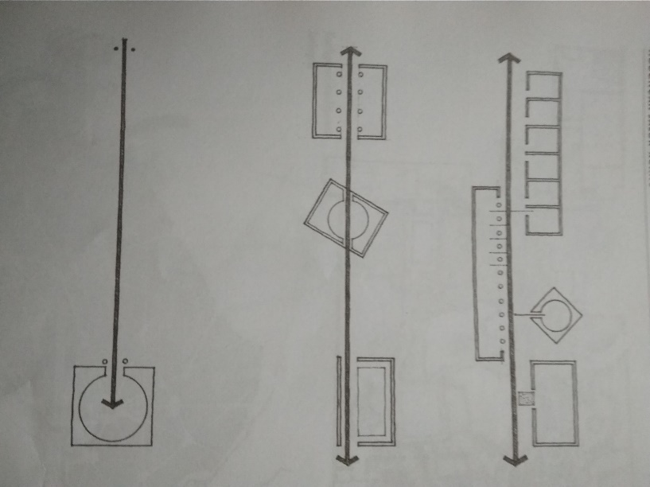

Gambar 14. Pola Melewati Ruang

(sumber: Buku D.K.Ching bentuk,ruang, dan tatanan)

*Lewat menembusi ruang*

* Jalur dapat lewat melalui sebuah ruang secara aksial, miring, atau disepanjang tepinya
* Ketiika menembusi ruang, jalur menciptakan pola pola peristirahatan dan pergerakan di alamnya. Pola:

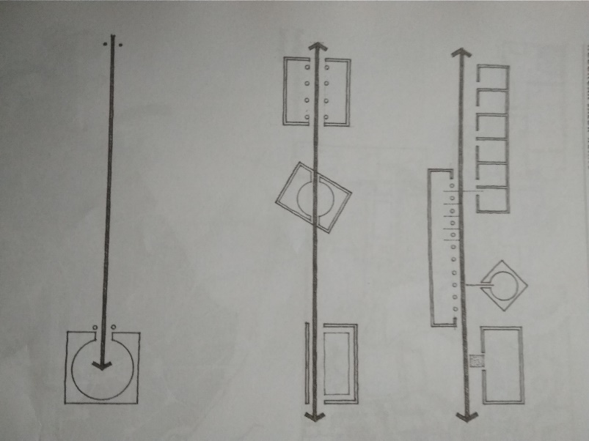

Gambar 15. Pola Menembus Ruang

(sumber: Buku D.K.Ching bentuk,ruang, dan tatanan)

*Menghilang di dalam ruang*

* Lokasi ruangnya menghasilkan jalurnya.
* Hubungan jalur ruang ini digunakan untuk mencapai dan memasuki ruang ruang penting baik secara fungsional maupun simbolis. Pola:

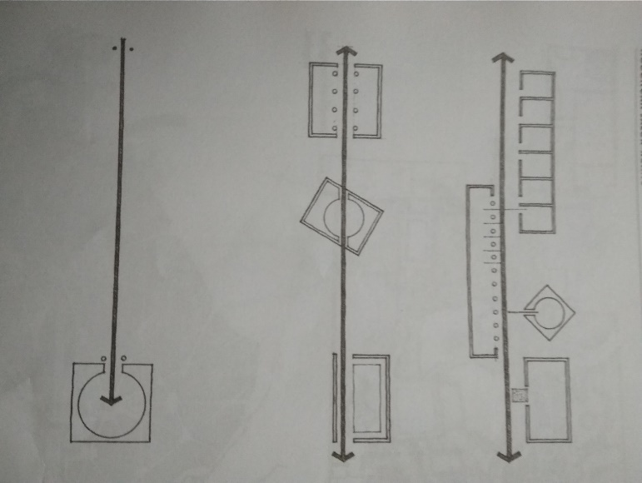

Gambar 16. Pola Menghilang dalam Ruang

(sumber: Buku D.K.Ching bentuk,ruang, dan tatanan)

***Bentuk ruang sirkulasi***

Ruang ruang untuk pergerakan membentuk sebuah bagia integral dari organisasi bangunan maupun dan memiliki jumlah yang signufikan di dalam volume sebuah bangunan. Jika hanya dianggap sebagai alat penghubung fungsional semata, maka jalur sirkulasi dapat menjadi ruang seperti koridor yang tak berujung. Namun, bentuk dan skala sebuah ruang sirkulasi, sebaiknya mengakomodir pergerakan manusia ketika mereka tengah berjalan-jalan santai, berhenti sejenak, beristirahat, atau menikmati pemandangan di sepanjang jalur.

Sebuah ruang sirkulasi bisa:

*Tertutup*

Membentuk suatu galeri publik atau koridor privat yang berhubungan dengan ruang-ruang yang dihubungkan melalui akses-akses masuk di dalam sebuah bidang dinding. Gambar:

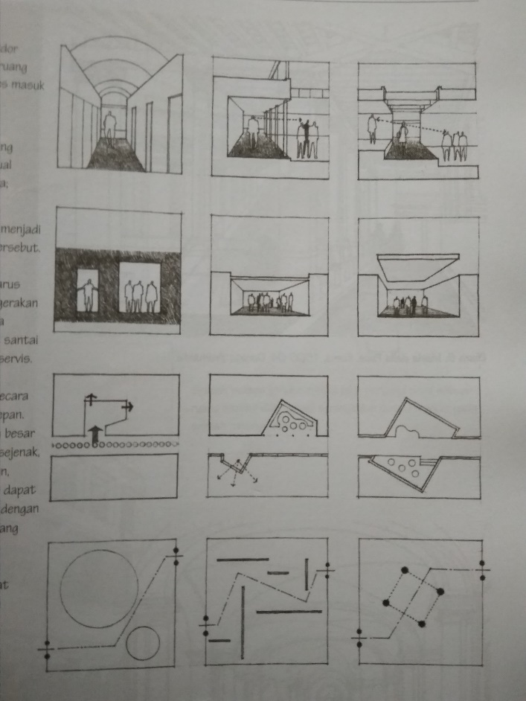

Gambar 17. Sirkulasi Tertutup

(sumber: Buku D.K.Ching bentuk,ruang, dan tatanan)

*Terbuka pada Satu Sisi*

Membentuk sebuah balkon atau galeri yang menyajikan kemenerusan spasial dan visual dengan ruang-ruang yang dihubungkan. Gambar:

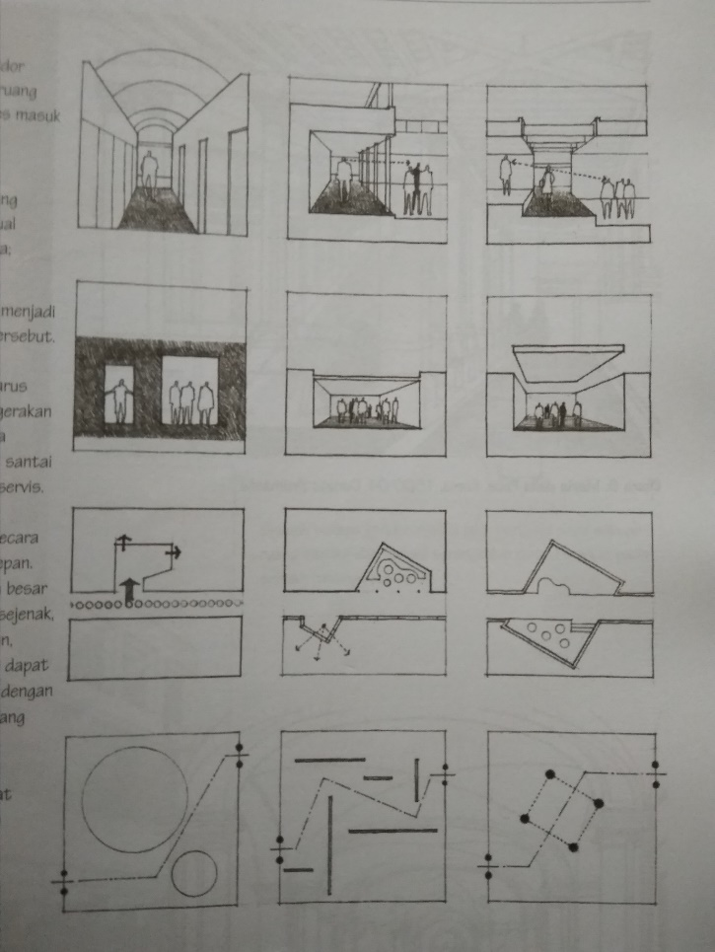

Gambar 18. Sirkulasi Terbuka Satu Sisi

(sumber: Buku D.K.Ching bentuk,ruang, dan tatanan)

*Terbuka pada Kedua Sisi*

Membentuk jalur setapak berkolom yang menjadi penambahan fisik ruang yang dilaluinya tersebut. Gambar:

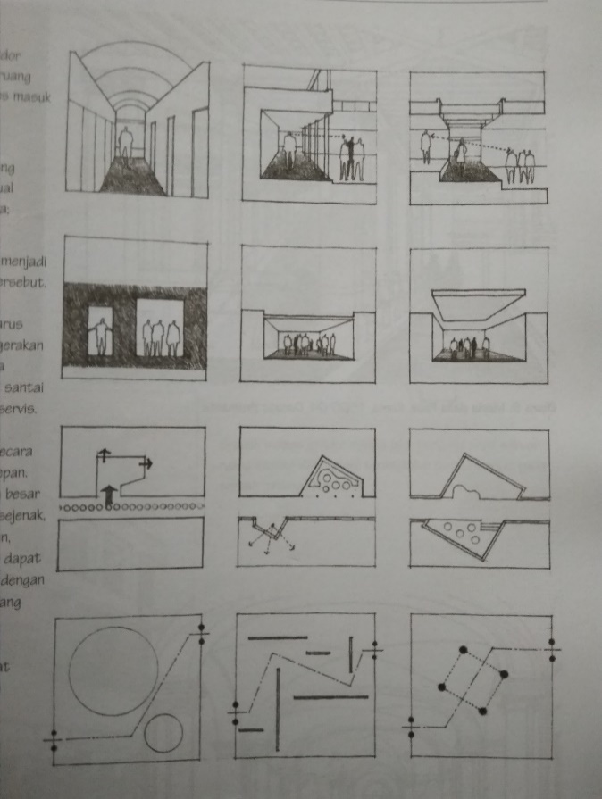

Gambar 19. Sirkulasi Terbuka Dua Sisi

(sumber: Buku D.K.Ching bentuk,ruang, dan tatanan)

Tinggi dan lebar sebuah ruang sirkulasi harus proporsional dengan jenis dan jumlah pergerakan yang akan ditampungnya. Perbedaan skala sebaiknya diterapkan diantara area jalan santai publik, aula yang lebih privat, dan koridor servis.

1. **PEMBAHASAN**

Penelitian dengan judul “ Analisis Sirkulasi Pada Terminal Penumpang Kapal Laut (TPKL) Pelabuhan Tanjung Mas Semarang” dilaksanakan di Terminal Penumpang Kapal Laut Tanjung Mas Semarang secara intensif yang kemudian di kembangkan dan dikonsultasikan kepada dosen pembimbing di Universitas PGRI Semarang.

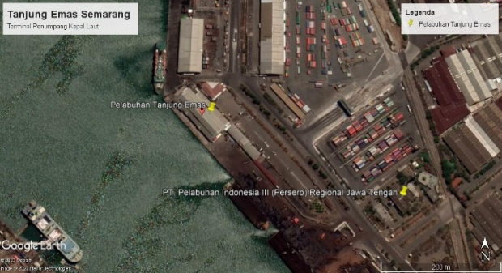

Gambar 20. Terminal Penumpang Tj Mas Semarang

(sumber: google earth)

Terminal Penumpang Kapal Laut Tanjung Mas, terletak dalam satu kompleks Pelabuhan Tanjung Mas Semarang. Bangunan Teminal terletak di Jalan Coaster Tanjung Mas Semarang. Selain befungsi sebagai terminal, kawasan teminal juga menyediakan area lain sebagai penunjang kegiatan di terminal.

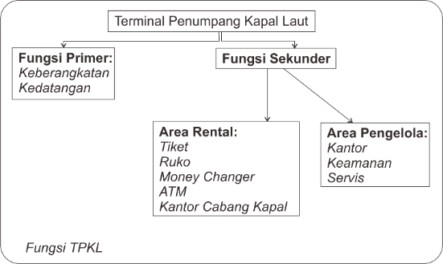

Bagan 1 : Bagan Fungsi TPKL

(Dokumentasi Pribadi)

Adapun luas kawasan terminal kurang lebih 2,2 hektar dengan satu bangunan utama, bangunan pendukung dan area parkir yang luas. Dan berikut siteplan kawasan dari Terminal Penumpang:

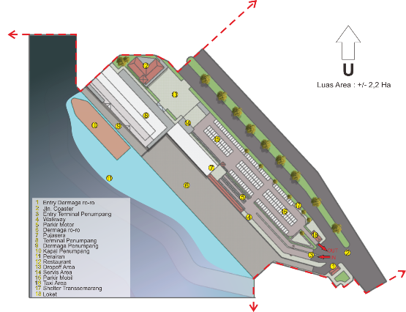

Gambar 21. Terminal Penumpang Tj Mas Semarang

Pembahasan mengenai sirkulasi terminal penumpang kapal laut ini akan mengacu pada 3 (tiga) buah aspek analisis yaitu: *analisis jenis sirkulasi, analisis alur pencapaian, dan analisis alur sirkulasi pengguna*. Masing-masing aspek kemudian dibagi lagi menjadi beberapa sub pembahasan;

* Analisis jenis sirkulasi terdiri dari: *pintu masuk, dan konfigurasi jalur.*
* Analisis alur pencapaian terdiri dari : *alur pencapaian ke dan dari bangunan.*
* Analisis alur sirkulasi pengguna terdiri dari *: alur sirkulasi penumpang embarkasi dan debarkasi.*

**Analisis Jenis Sirkulasi Terminal Penumpang**

Analisis ini bertujuan mendeskripsikan Pola sirkulasi yang di terapkan pada bangunan Terminal Penumpang Kapal Laut Tanjung Mas Semarang, yang meliputi : Jenis Pintu masuk (dari luar ke dalam dan sebaliknya), jenis Konfigurasi jalur yang diterapkan, dan Hubungan jalur ruang Terminal.

*Pintu Masuk/Gerbang*

Gerbang utama kompleks Terminal menggunakan jenis pintu masuk rata dengan tipe gerbang model sliding. Pemilihan gerbang model sliding memudahkan pengelola dalam membuka tutup gerbang secara singkat dan efisien.

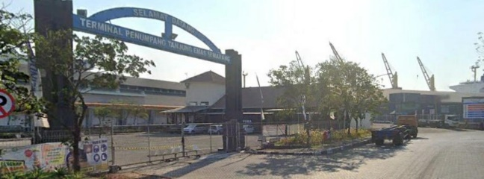

Gambar 22. Gerbang Terminal

(sumber : google earth)

Selain itu, di dalam kompleks Terminal juga menyoroti jenis pintu masuk dari dua bangunan yang paling besar, yaitu Selasar Kios dan juga Bangunan terminal itu sendiri.

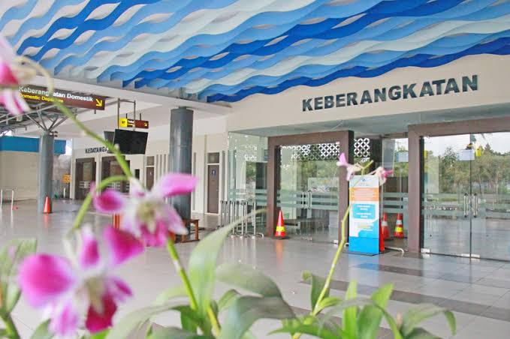

Gambar 23. Pintu Masuk Terminal

(sumber: majalah Dermaga )

Pintu masuk utama Terminal menerapkan jenis pintu masuk yang dijorokkan, bertujuan untuk menjadikan penanda/*signage* untuk para calon penumpang agar mudah di lihat bahkan dari luar bangunan. Selain itu, pintu yang dijorokkan ke depan juga bisa menambah ruang/s*pace* untuk area pemeriksaan *check-in* penumpang.

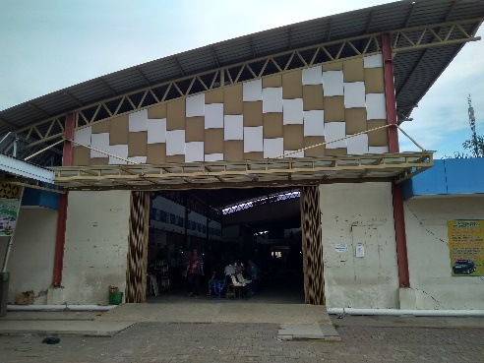

Gambar 24. Pintu Masuk Selasar Kios

(sumber: dokumentasi pribadi)

Sedangkan pintu Selasar kios, menggunakan jenis pintu masuk yang rata dikarenakan untuk mendukung pemilihan *sliding door* pada bangunan. Pintu ini sebenarnya adalah pintu samping yang digunakan sebagai servis area selasar kios, yang kemudian kini beralih menjadi pintu utama sebagai transisi penumpang sebelum masuk ke bangunan terminal. Hal ini juga yang kini telah berfungsi sepenuhnya menjadi area dropoff. Dan gerbang utama Terminal lebih sering ditutup dan dibuka hanya saat ada tamu penting.

*Konfigurasi Jalur*

Dalam satu kompleks Terminal, menerapkan jenis pola sirkulasi yaitu linear. Pola linear sudah diterapkan mulai dari calon penumpang memasuki kompleks terminal, berjalan di jalur pedestrian, selasar kios, yang kemudian baru sampai ke terminal penumpang.

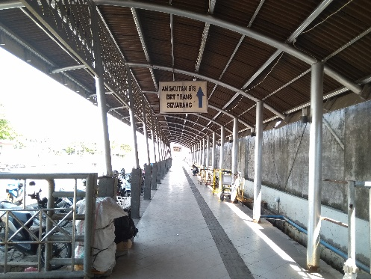

Gambar 25. Jalur Pedestrian

(sumber: dokumentasi pribadi)

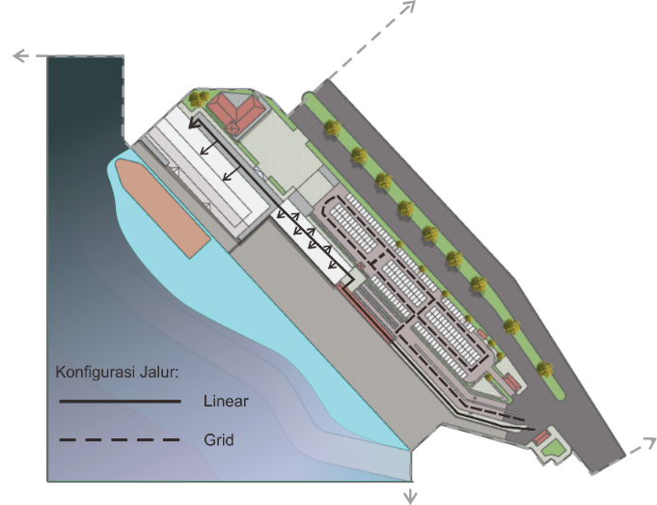

Gambar 4.1.2b

Konfigurasi jalur makro

(sumber: dokumentasi pribadi)

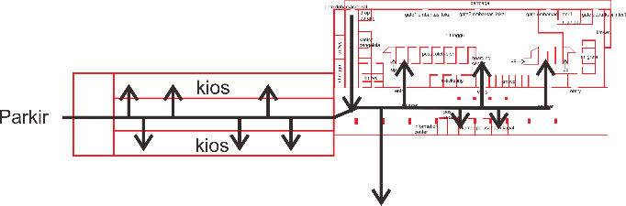

Gambar 26. Konfigurasi Jalur Mikro

(sumber: dokumentasi pribadi)

Adapun untuk area parkir juga menerapkan pola linear yang berurutan dengan alur yang sama membentuk seperti grid.

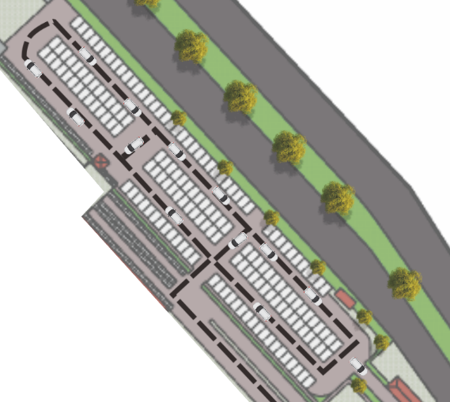

Gambar 27 Alur Parkir

(sumber: dokumentasi pribadi)

**Analisis Alur Pencapaian Pengguna**

Alur pencapaian pengguna pada Terminal Penumpang Kapal Laut Pelabuhan Tanjung Mas Semarang ini dapat dikelompokkan menjadi dua bagian, diantaranya: Alur Masuk dan Keluar Lokasi.

*Pencapaian ke dan dari Bangunan*

Untuk akses menuju Terminal Penumpang Kapal Laut Pelabuhan Tanjung Mas Semarang, bisa menggunakan berbagai cara dan moda transportasi. Mulai dari berjalan kaki, BRT, Ojek, Taksi, dan mobil pribadi. TPKL Tanjung Mas Semarang sendiri menerapkan jenis pencapaian tidak langsung. Karena area dropoff justru berada tepat di samping bangunan Selasar kios. Bukan langsung di depan bangunan Terminal. Area parkir sekaligus menjadi pusat sirkulasi maupun pejalan kaki, pengguna BRT, maupun pengguna mobil.

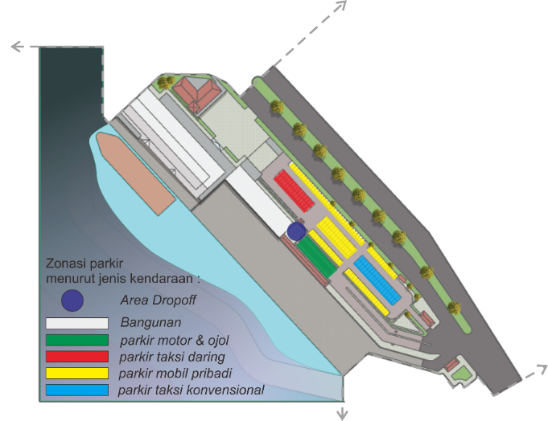

Gambar 28. Zonasi Parkir Kendaraan

(sumber: dokumentasi pribadi)

Pertama, untuk akses masuk ke TPKL dengan berjalan kaki. Dari awal masuk kompleks TPKL sudah disediakannya jalur pedestrian dengan lebar kurang lebih 1,5 meter yang sebenarnya digunakan untuk pejalan kaki dua arah sekaligus sebagai jalur masuk dan keluar dari kompleks TPKL.

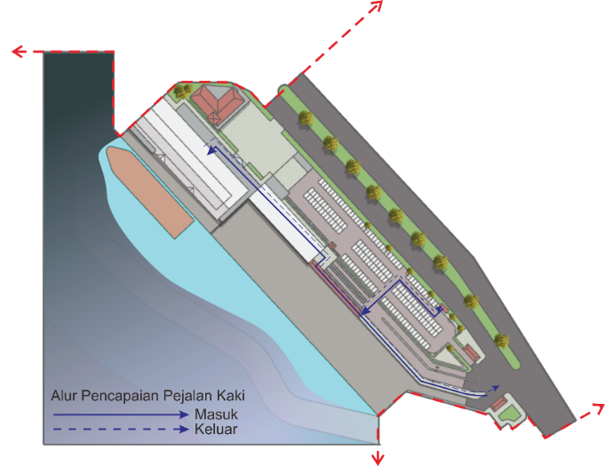

Gambar 29. Alur Pejalan Kaki

(sumber: dokumentasi pribadi)

Yang kedua, penumpang pengguna moda transportasi, mulai dari sepeda motor, ojek online, mobil, dan juga taksi.

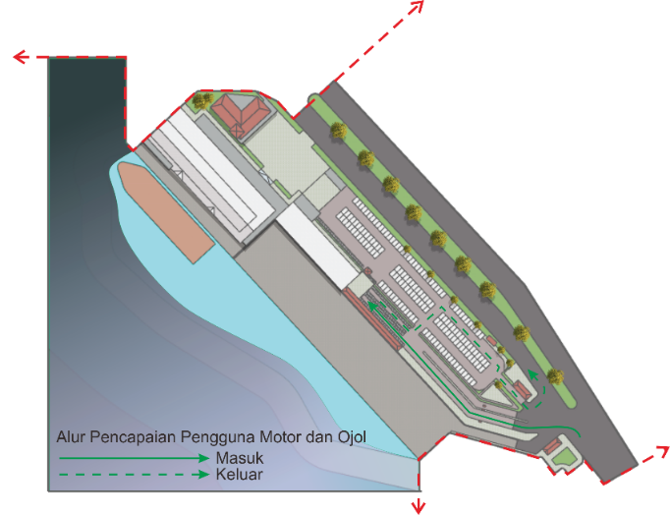

Gambar 30. Alur Pengguna Motor

(sumber: dokumentasi pribadi)

Untuk pengguna motor pribadi setelah masuk komplek TPKL langsung masuk ke perkir motor yang berada di depan bangunan selasar kios. Sedangkan pengguna jasa ojek online berbeda-beda. Ada yang mengantar penumpangnya sampai ke area dropoff, namun beberapa driver ojek online lebih memilih menurunkan penumpangnya di depan pintu masuk parkir.

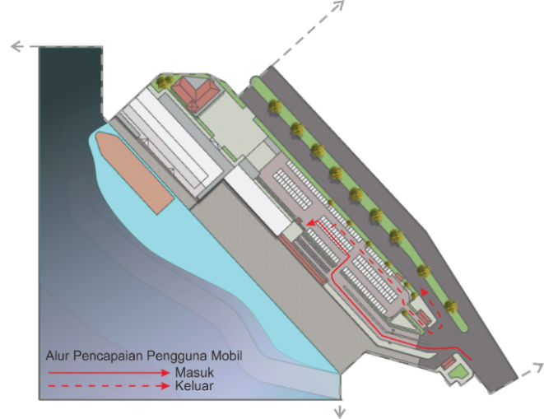

Gambar 31. Alur Pengguna Mobil

(sumber: dokumentasi pribadi)

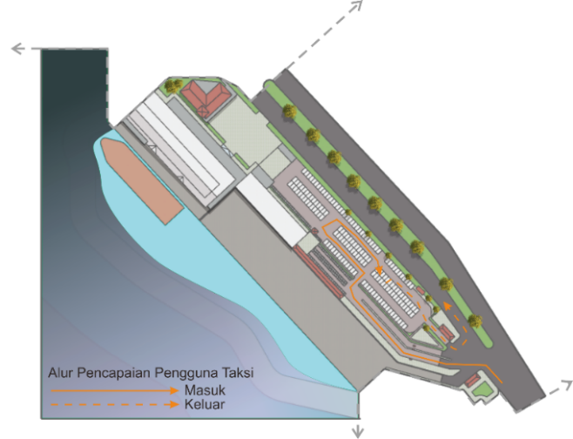

Gambar 32. Alur Pengguna Taksi

(sumber: dokumentasi pribadi)

Sedangkan untuk pengguna mobil dan transportasi online mempunyai alur yang sama. Hanya berbeda pada tempat parkir sesuai yang sudah di sediakan pengelola TPKL.

Alur keluar Kompleks semuanya sama menuju satu jalur melewati area parkir mobil dan berlanjut melewati begian petugas parkir sebelum keluar TPKL.

Selain itu, ada beberapa aspek yang harus disoroti dalam pengaturan alur pencapaian TPKL Tanjung Mas Semarang.

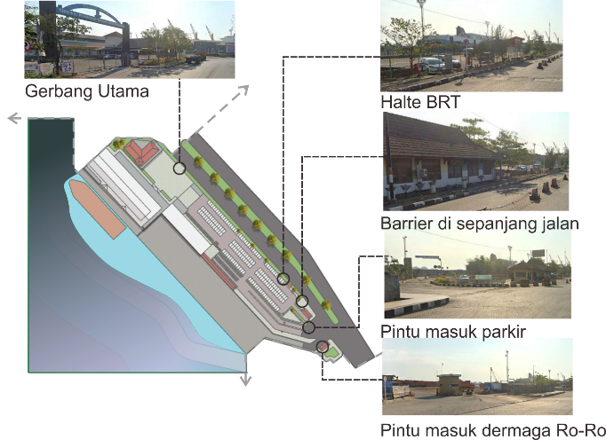

Gambar 33. Keadaan kawasan

(sumber: dokumentasi pribadi)

* *Gerbang Utama*

Gerbang utama yang selalu tertutup seolah tak difungsikan lagi. Menjadikan semua alur sirkulasi, termasuk *dropoff*  berada dalam satu area parkir.

* *Halte BRT*

Adanya Halte BRT menunjukkan bahwa TPKL telah menerapkan sistem TOD. Namun, di sisi lain, tidak disediakan jalur pedestrian para penumpang untuk menuju terminal, sehingga penumpang harus menerobos melalui area parkir yang justru sangat membahayakan keselamatan pengguna.

* *Barier pada jalan*

Penambahan barier beton sepanjang pintu masuk/keluar dari parkir sampai ke gerbang utama sepertinya memang sudah di rencanakan dari pihak terminal, sehingga semua penumpang yang akan ke terminal harus masuk ke area parkir. Itu juga sebabnya kenapa gerbang utama selalu ditutup.

* *Pintu Masuk TPKL dan Ro-Ro*

Pintu masuk ke parkir terminal dan ke dermaga Ro-Ro saling berdekatan, karena berkaitan dengan kualifikasi barang yang dibawa penumpang.

**Analisis Alur Sirkulasi Pengguna**

Alur sirkulasi pengguna pada Terminal Penumpang Kapal Laut Pelabuhan Tanjung Mas Semarang ini dapat dikelompokkan menjadi beberapa bagian, diantaranya : Alur Sirkulasi Penumpang Embarkasi, Alur Sirkulasi Barang Embarkasi, Alur Sirkulasi Penumpang Debarkasi, dan Alur Sirkulasi Barang Debarkasi.

Berikut Skema sirkulasi makro TPKL Tanjung Mas Semarang:

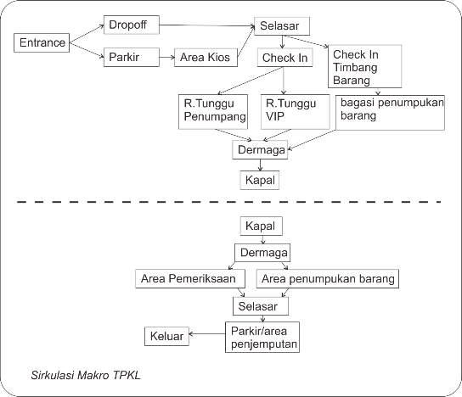

Bagan 2 : Alur Sirkulasi Makro TPKL

(sumber: dokumentasi pribadi)

*Alur Sirkulasi Penumpang Embarkasi*

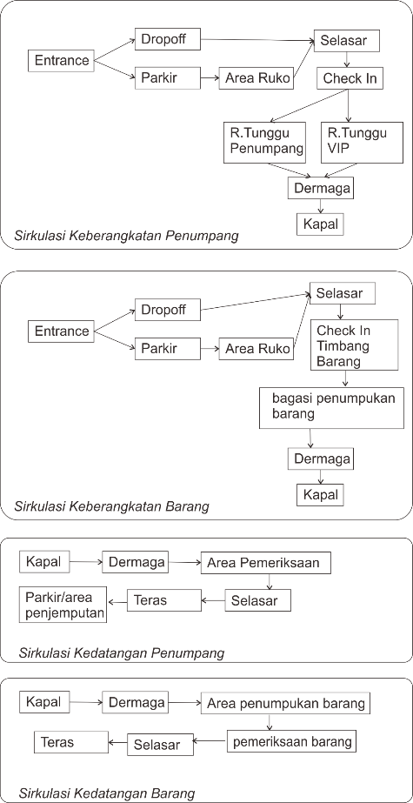

Bagan 3: Alur keberangkatan penumpang

(sumber: dokumentasi pribadi)

*Alur Sirkulasi Barang Embarkasi*

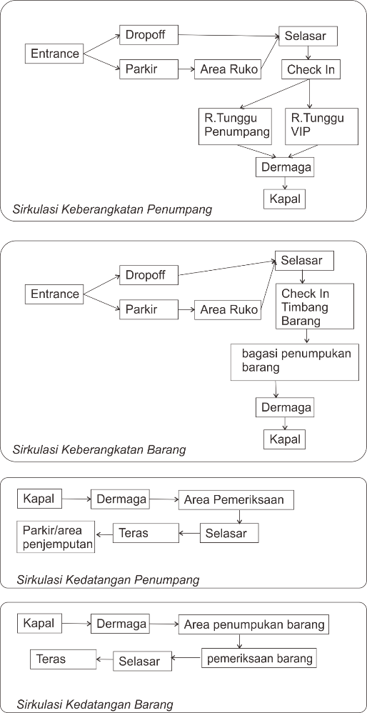

Bagan 4 : Alur Keberangkatan Barang

(sumber: dokumentasi pribadi)

Dalam alur keberangkatan barang, sebenarnya ada sedikit penggolongan. Untuk barang kecil ataupun sedang (seperti koper, tas, kardus) bisa langsung masuk dalam embarkasi pengguna yang kemudian melalui *checkin* pemeriksaan barang.

Sedangkan untuk barang skala besar seperti, sepeda, motor, kulkas ataupun alat elektronik skala besar harus checkin melalui dermaga Ro-Ro untuk di timbang dan dikenakan biaya tambahan. Itulah kenapa terminal penumpang harus berdampingan dengan terminal Ro-Ro.

*Alur Sirkulasi Penumpang Debarkasi*

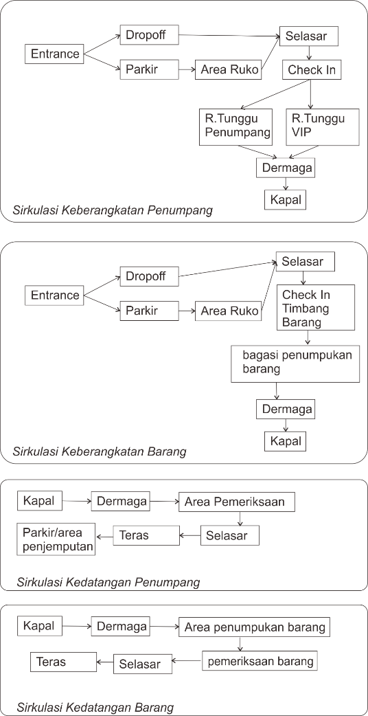

Bagan 5 : alur kedatangan penumpang

(sumber: dokumentasi pribadi)

*Alur Sirkulasi Barang Debarkasi*

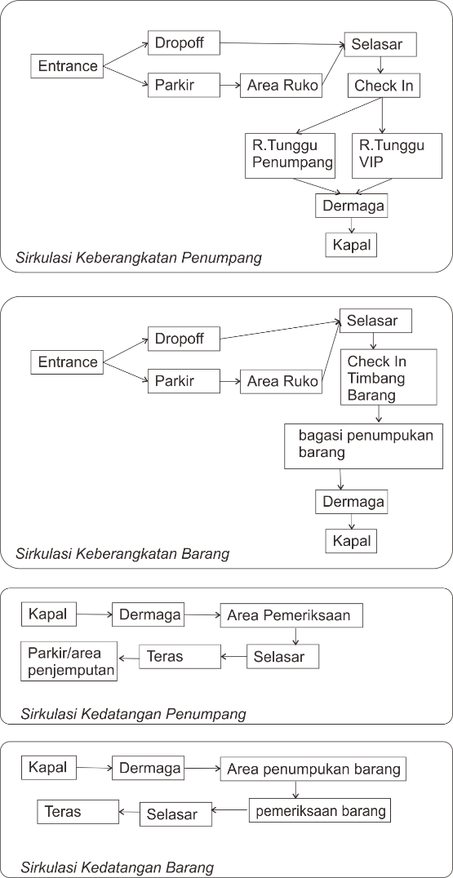

Bagan 6 : Alur kedatangan barang

(sumber: dokumentasi pribadi)

Sama seperti prosedur keberangkatan barang. setelah kapal sandar di dermaga, barang yang dibawa penumpang akan di angkut ke ruang penumpukan barang yang kemudian di golongkan sesuai kriteria barang.

1. **PENUTUP**
   1. **Kesimpulan**

Dari hasil penelitian dan pembahasan, maka dapat ditarik kesimpulan sebagai berikut :

Fungsi TPKL Tanjung Mas Semarang adalah sebagai tempat kegiatan pelayanan penumpang kapal laut, baik datang maupun akan pergi ke tujuan tertentu dengan kapal laut.

Kompleks TPKL menerapkan jenis pintu masuk yang rata pada gerbang utama dan Selasar kios. Dan untuk bangunan Terminal menggunakan jenis yang dijorokkan kedepan untuk menjadikan penanda atau identitas.

Dalam satu kompleks Terminal, menerapkan jenis pola sirkulasi linear.

Kompleks TPKL membentuk sebuah alur Pencapaian tidak langsung ke bangunan Terminal melainkan harus melalui perantara bangunan kios, demi menunjang kegiatan jual beli.

Adanya bangunan selasar kios yang terpisah dari banguna utama, membuat kesempatan pihak yang tak bertanggung jawab memanfaatkan tempat tersebut sebagai tempat berkumpulnya calo tiket.

Pusat sirkulasi dalam pencapaian TPKL berada di area parkir, karena dropoff, alur TOD dan tempat parkir tidak dipisahkan.

Adanya Penggolongan sirkulasi penumpang dan sirkulasi barang. Untuk barang dikelompokkan lagi sesuai kriteria tertentu.

* 1. **Saran**

Sirkulasi yang digunakan dalam terminal penumpang kapal laut harus memberikan kemudahan dan kenyamanan bagi seluruh penggunanya.

Hal yang harus dipertimbangkan dalam menerapkan sirkulasi terminal penumpang kapal laut adalah sirkulasi penumpang, pengantar dan barang.

Peremajaan dan penambahan tanda jalan Pintu utama kawasan harus dilakukan untuk memudahkan pengguna. Sehingga, para pengguna tidak perlu lagi bertanya kepada orang di jalan.

Sesuai fungsinya yang berbeda, Area dropoff dan alur TOD sebaiknya tidak dicampur dalam satu area parkir, sehingga penumpang tidak kebingungan serta keselamatan dan kenyamanan para penumpang terjaga dengan baik.

Adanya bangunan selasar kios yang terpisah dari bangunan utama, seharusnya dikelola lebih baik dengan memberi alur pengunjung yang jelas dan memperketat keamanan sehingga membuat kesempatan pihak yang tak bertanggung jawab untuk memanfaatkan tempat tersebut sebagai tempat berkumpulnya calo tiket tidak terjadi.

Gerbang utama seharusnya dibuka kembali agar dropoff penumpang bisa langsung ke depan bangunan terminal dan tidak tecampur dengan sirkulasi parkir kendaraan. diberinya akses dan jalur pedestrian akan memperbaiki sistem TOD serta menjamin keselamatan para calon penumpang kapal.

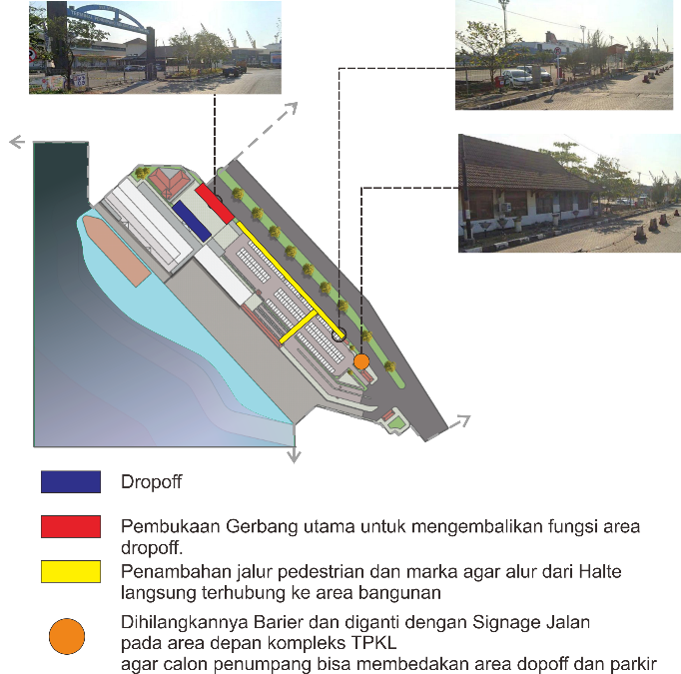

Gambar 34. Rekomendasi Sirkulasi

(sumber: dokumentasi pribadi)

**DAFTAR PUSTAKA**

Irawati, Nani. 2019. “Perencanaan Pelabuhan”. Indeks Jakarta. Jakarta.

Ching, Francis D.K. 2008. “Arsitektur Bentuk, Ruang, dan Tatanan; edisi ketiga”. Erlangga. Jakarta.

Triatmodjo, Bambang. 2009. “Perencanaan Pelabuhan”. Beta Offset Yogyakarta. Yogyakarta.

Sari, Etsa Purnama. 2015. “Terminal Penumpang Kapal Laut Pada Kawasan Pelabuhan Internasional Pantai Kijing Di Kecamatan Sungai Kunyit Kabupaten Pontianak”. Jurnal online mahasiswa Arsitektur Universitas Tanjungpura.

Tanjung Mas Semarang. 2010. <https://www.pelindo.co.id/id/port-terminal/tanjung-emas>. Diakses tanggal 13 Maret 2020 pukul 09.40 WIB.